中華民國紳士協會 研習通知單函

受文者：同正、副本
發文日期：中華民國110年08月17日
發文字號：(110)紳勇字第050號
速別：一般
機密等級解密條件：普通
附件：研習流程表、報名表、交通路線圖、講師簡歷及課程簡介
主旨：為培養數位多媒體應用於數位行銷人才，特舉辦「多媒體行銷」研習活動。敬請各分會欲自我學習提升者，踴躍報名參與活動，請 查照。
說明：
一、主辦單位：中華民國紳士協會
二、承辦單位：紳士社會大學
三、活動日期：110年09月26日（星期日）上午08:30-17:00
四、活動地點：新北市成旅晶贊三合AB廳（新北市蘆洲區中山一路8號）
五、活動主題：多媒體行銷研習
六、活動目的：培育各分會3C資訊人才，参與各分會會務資訊執行工作。
七、活動內容：課程進行藉由創意激發潛力，著重實際操作與互動分享，每位
會(學)員需完成實作作品。
八、報名人數：40人。(因應新冠肺炎防疫政策—室內人數限制的影響及期望所有的分會均能有會（學）員報名參與此研習課程，將限制各分會1-2位報名。待實際報名情況或防疫政策有更新，始開放名額限制)
九、報名日期：即日起至110年09月10日或額滿截止。
十、活動費用：500元/人，提供午餐、點心、保險、講義。
十一、報名方式與聯絡人：
1.網路報名：紳大網站或BeClass系統報名
2.E-mail報名：請填寫報名表附件(二)並E Mail至angel.kt8688@msa.hinet.net
3.報名連絡人：紳大研發長 陳慧琪 手機：0912-241-207

4.匯款行號：淡水信用合作社 泰山分社 代碼 120
戶 名：中華民國紳士協會
帳 號：00122-11-007531-3
(匯款時請註明分會並提供報名費匯款單或轉帳帳號一併e-mail，完成報名手續）
十二、注意事項：
1.攜帶終身學習護照，以備認證。
2.攜帶環保杯及環保碗、筷，提倡全面環保。
3.請儘量搭乘大眾交通工具或共乘。
4.配合政府防疫政策，出席請配合量額溫及佩戴口罩。
5.學員務必攜帶手機、行動電源。（拍攝與修圖海報製作，影片剪輯
手機很耗電）

正本：本會理事、監事、各分會、秘書處、志工團、長期照顧服務處
副本：紳士社會大學

附件(一)
110年度「多媒體行銷研習營」流程表
時 間 | 課 程 內 容 | 備 註 | 時間
08：30-09：00 | 報到、聯誼 ( 相見歡 ) | 紳大 報到組 | 30分鐘
09：00-09：10 | 會歌帶動唱 | 紳大 活動組 | 10分鐘
09：10-09：15 | 承辦單位致歡迎詞 | 紳大校長 連德盛 | 5分鐘
09：15-09：20 | 開訓典禮 | 理事長 簡文勇 | 5分鐘
09：20-09：30 | 貴賓致詞(團體照) | 理事長 簡文勇 | 10分鐘
09：30-09：40 | 多媒體的新世代  ～與我們之關係 | 紳大校長 連德盛 | 10分鐘
09：40-09：50 | 歇會兒～ | 紳大 餐飲組 | 10分鐘
09：50-11：50 | 善用社群創意幫行銷說故事 | 王如沛 老師 | 120分鐘
11：50-12：50 | 用餐愉快 | 優秀的你 | 60分鐘
12：50-13：00 | 保持清醒，動一動 | 紳大 活動組 | 10分鐘
13：00-15：00 | 創意博眼球的影片吸睛術 | 陳佩君 老師 | 120分鐘
15：00-15：20 | 下午茶時間 | 紳大 餐飲組 | 20分鐘
15：20-16：40 | 熱鬧登場  ~成果發表 | 王如沛 老師  陳佩君 老師 | 80分鐘
16：40-17：00 | 結訓典禮 | 理事長 簡文勇 | 20分鐘
17：00～ | 滿載而歸 | 優秀的你
註：1.本課程會視實際上課需要而做部分調整。
2.訓練方式將以實際操作及講評回饋為主。
3.學員務必攜帶手機、行動電源（拍攝與修圖海報製作，影片剪輯手機很耗電）
附件(二)
中華民國紳士協會
「110年度多媒體行銷」研習活動報名表

分會別：
序 | 姓 名 | 分會職稱 | 出生日期 | 身分證字號 | 素/葷 | 手機號碼
1
2
3
4
5
報名連絡人：紳大研發長 陳慧琪
手機：0912-241-207
E-mail：angel.kt8688@msa.hinet.net
匯款行號：淡水信用合作社 泰山分社 代碼 120
戶 名：中華民國紳士協會
帳 號：00122-11-007531-3
(匯款時請註明分會並提供報名費匯款單或轉帳帳號一
併e-mail，完成報名手續）

附件(三)
交通路線圖
◎自行開車
- 由國道：國道1號 下三重交流道右轉103 縣道(三和路三段)至飯店約5分鐘。
- 台北市區：台北大橋往三重方向右轉，三和路一段直行至飯店約10分鐘。
- 北投士林區：行台北市重陽大橋，沿集賢路直行於中山一路左轉即達。
◎大眾運輸
- 捷運：搭台北捷運新蘆線至【徐匯中學站】2號出口。
- 火車：至台北火車站，搭捷運淡水線(民權西路站)轉新蘆線至【徐匯中學站】。
◎特約停車場
停車場位於飯店所屬的徐匯廣場B3~B4，由台灣聯通公司營運管理，為成旅晶贊飯店與商場專屬特約停車場。提供入住貴賓使用（如參加不含車位的相關專案，恕不提供折抵服務），停車場為車牌辨識，退房時，請至飯店櫃檯簽名辦理折抵。
停車場限高1.8m
停車場開放時間：24小時全天候專業管理營運
飯店地處於捷運共構的便捷，請您多利用大眾交通運輸工具。
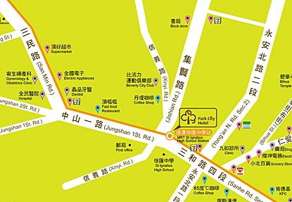

成旅晶贊飯店（新北市蘆洲區中山一路8號）
附件(四)
講師簡歷及課程簡介
一、王如沛
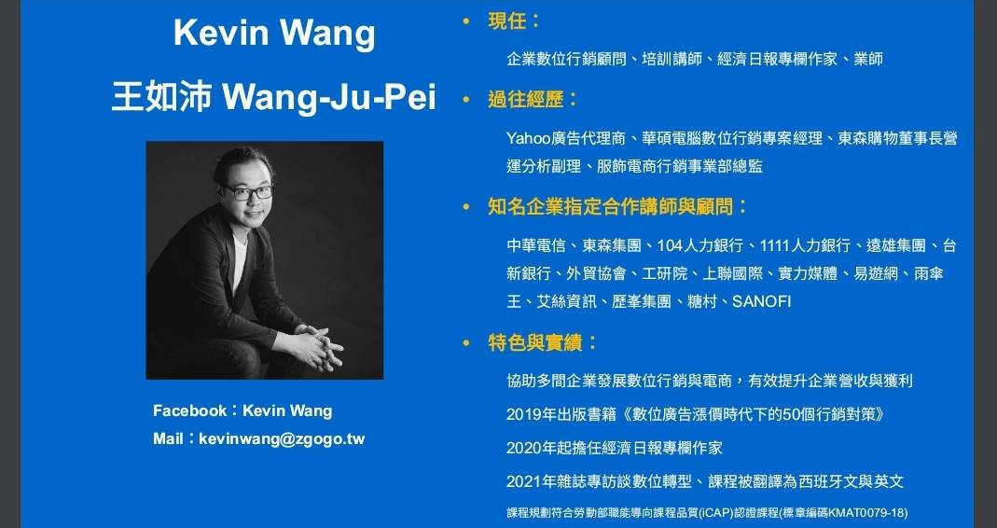

（善用社群創意幫行銷說故事～講述數位行銷吸引學員帶動興趣）
1、品牌產業如何靠社群曝光再行銷
2、拍攝需要的簡易拍照工具
3、光線與室內拍攝技巧與善用APP讓設計更加分

二、陳佩君
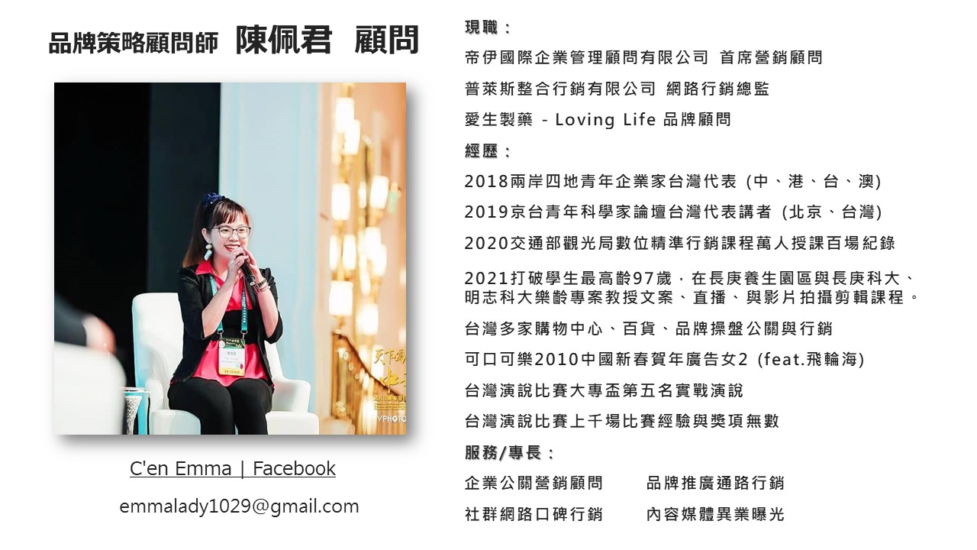

（創意博眼球的影片吸睛術～影音實做課程產出結案也有產出也好做）
1、創意發想到讓畫面說故事
2、運鏡與轉場特效熟悉演練
3、善用手機剪輯十分鐘產出短視頻

